

实 验 报 告

课程名称： | Java语言程序设计
学生姓名： | 周子超
学生学号： | 202430552999
学生专业： | 软件工程
开课学期： | 2025-2026学年第一学期

软件学院
2025年12月

实验四 GUI程序设计与I/O文件处理

一、实验目的
- 理解Java系统图形用户界面的工作原理和界面设计步骤；
- 掌握图形界面容器（Frame、Panel）的使用；
- 掌握主要布局管理器（FlowLayout、GridLayout、BorderLayout）的使用
- 掌握图形用户界面的常用组件（JLabel、JTextField、JButton、JList）的使用方法；
- 理解图形用户界面的事件响应机制，掌握ActionEvent事件编程方法；
- 理解java IO的基本原理，掌握RandomAccessFile类使用方法。

二、实验内容及结果
1.前置任务
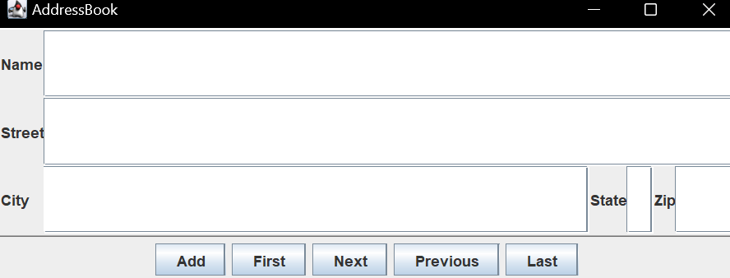
创建一个java工程，导入AddressBook.java 和FixedLengthStringIO.java文件，编译运行，观察源代码与运行结果
2.step8
Step8.1：新建banking.DAO 包，在该包中导入FixedLengthStringIO.java、并且新建CustomerDAO.java。CustomerDAO类封装了Customer文件访问的所有方法；
CustomerDAO代码如下：
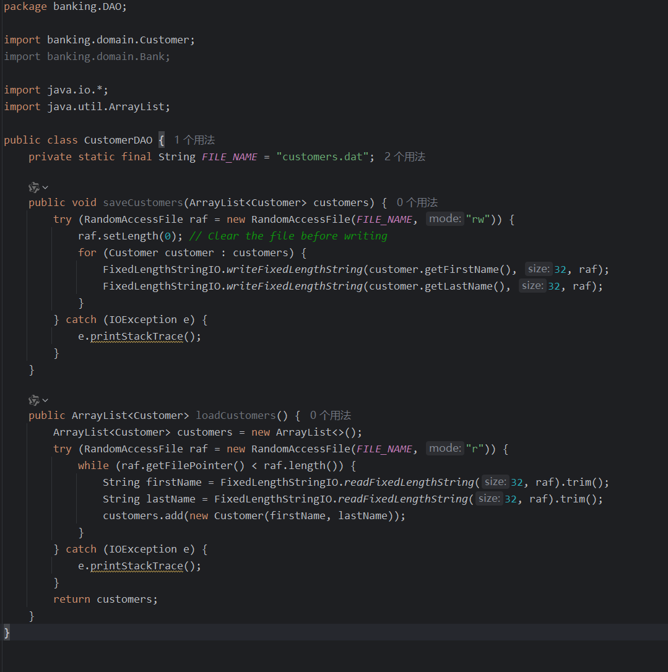
Step8.2：修改Bank类，调用CustomerDAO类的方法，使其支持从文件读取客户或保存客户至文件
Bank代码如下：
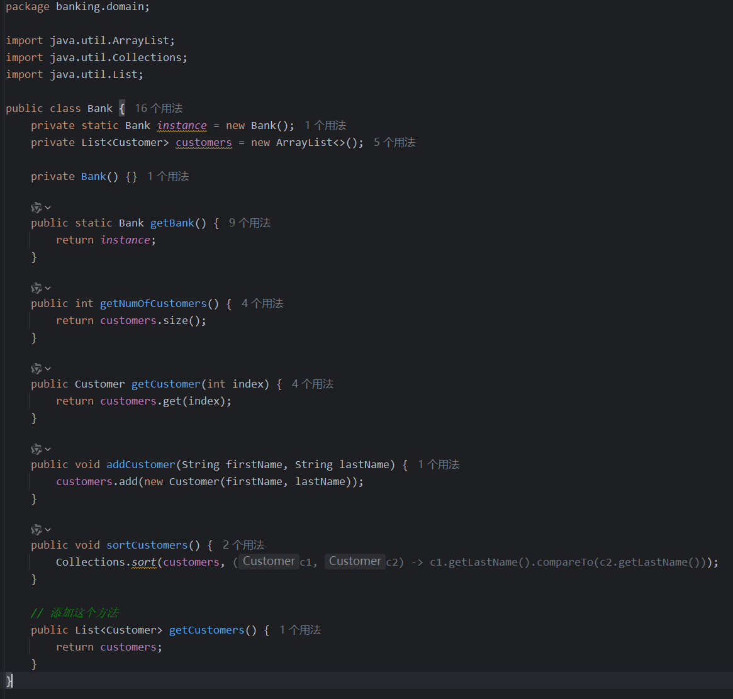
Step8.3：新建banking.UI 包，新建MainWindow.java, 调用Bank类的方法，处理界面组件的显示及相应按钮事件
MainWindow.java代码如下：
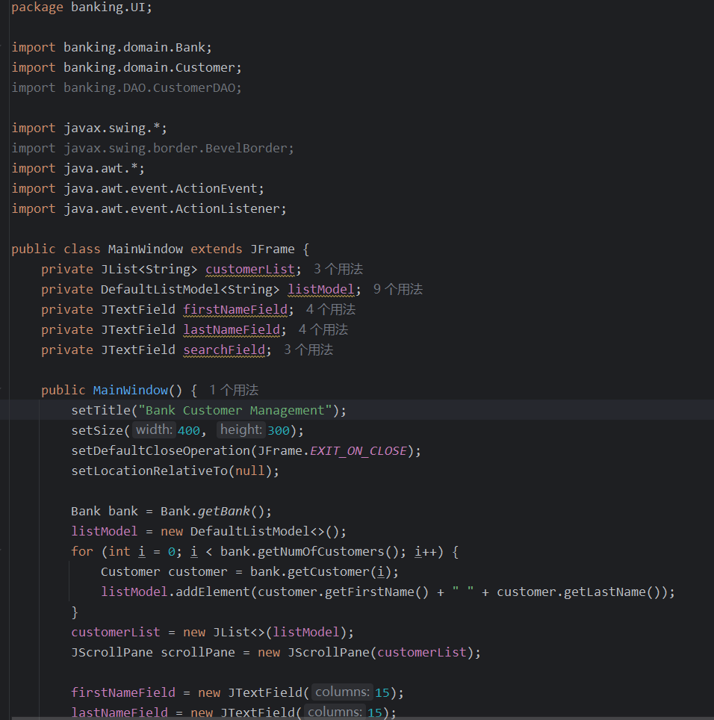
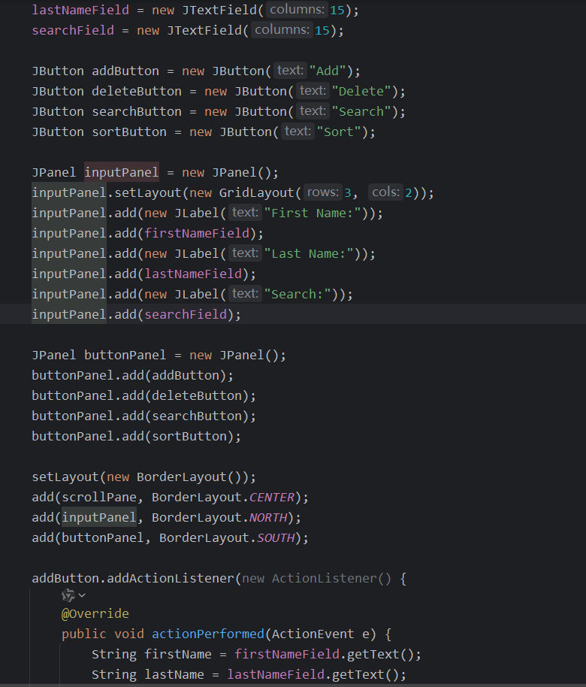
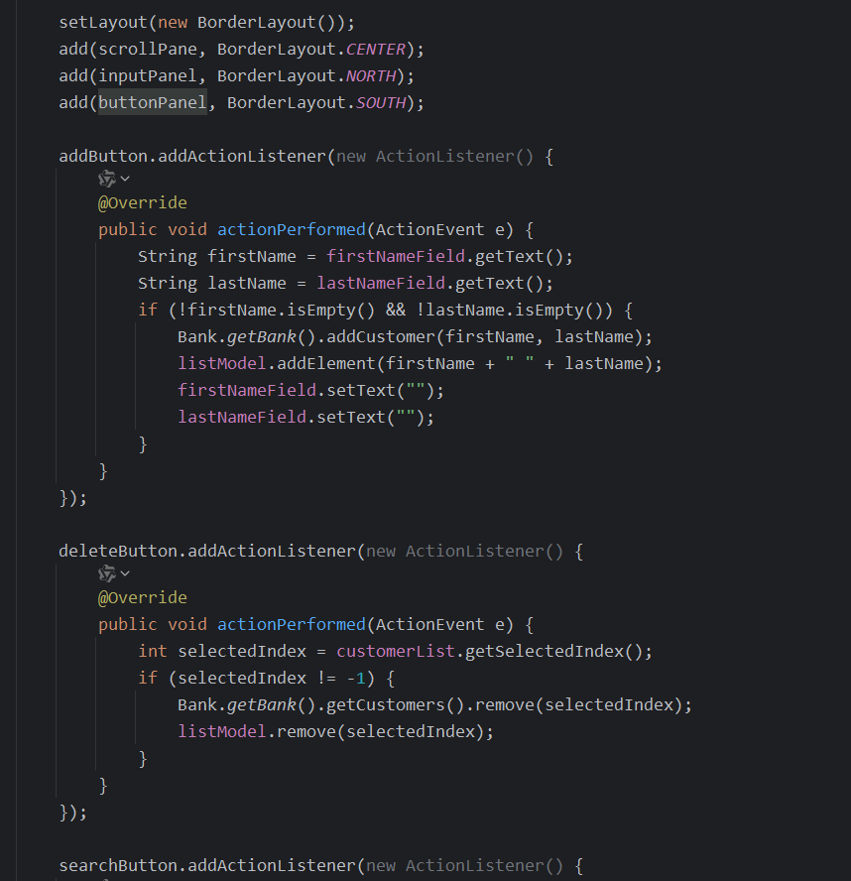
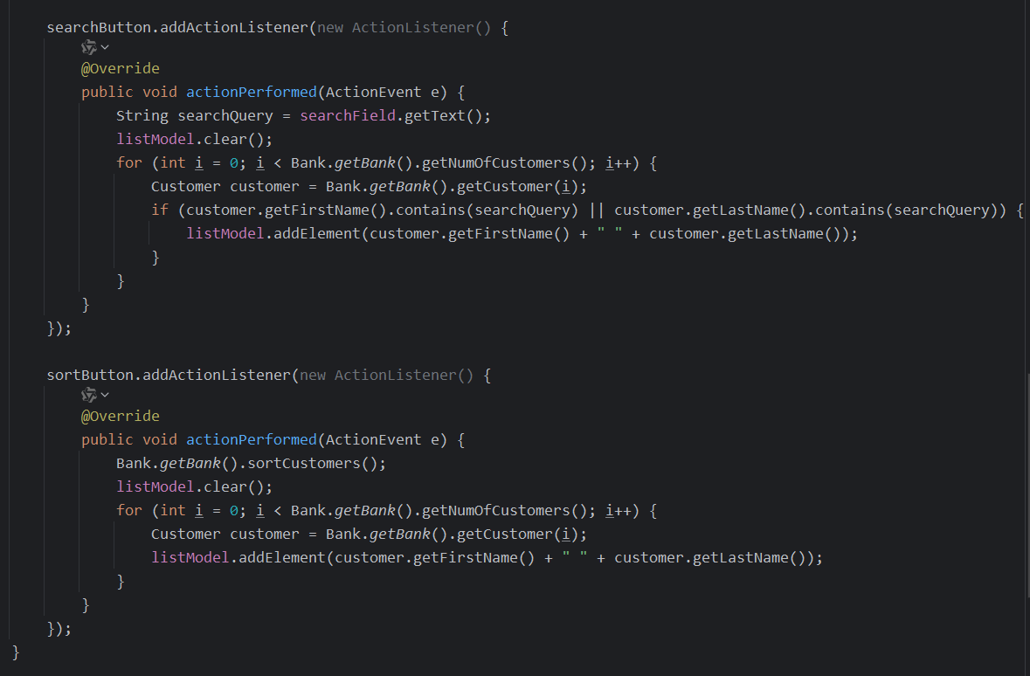
运行结果：

添加信息
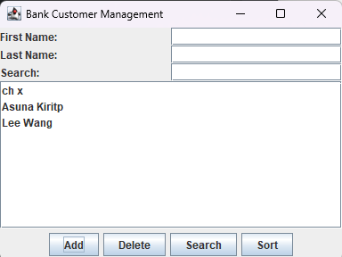
排序
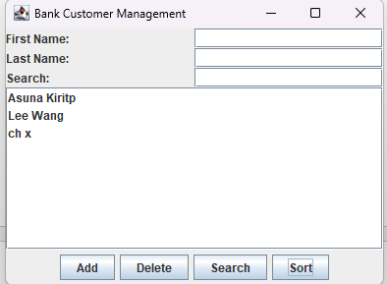
选中后删除
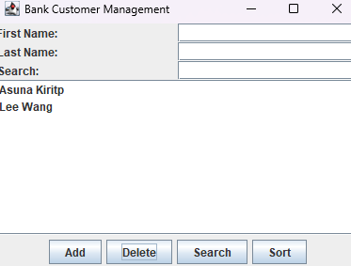

根据关键词查找
